青岛农业大学海都学院教务一体化平台重修、自修选课操作说明

**第一部分 系统登录方式**

学生打开教务一体化平台（网址：http://42.247.101.167/jsxsd/），输入用户名、密码进入系统。初始密码：123456（123456为首次登陆的初始密码，已更改密码的同学，请用自设密码）。

**第二部分 选课操作方式**

一、进入学生端后，点击重修报名选课进入界面后展示的是需要重修、补修的课程，注意查看本学期是否开课，点击“报名”。

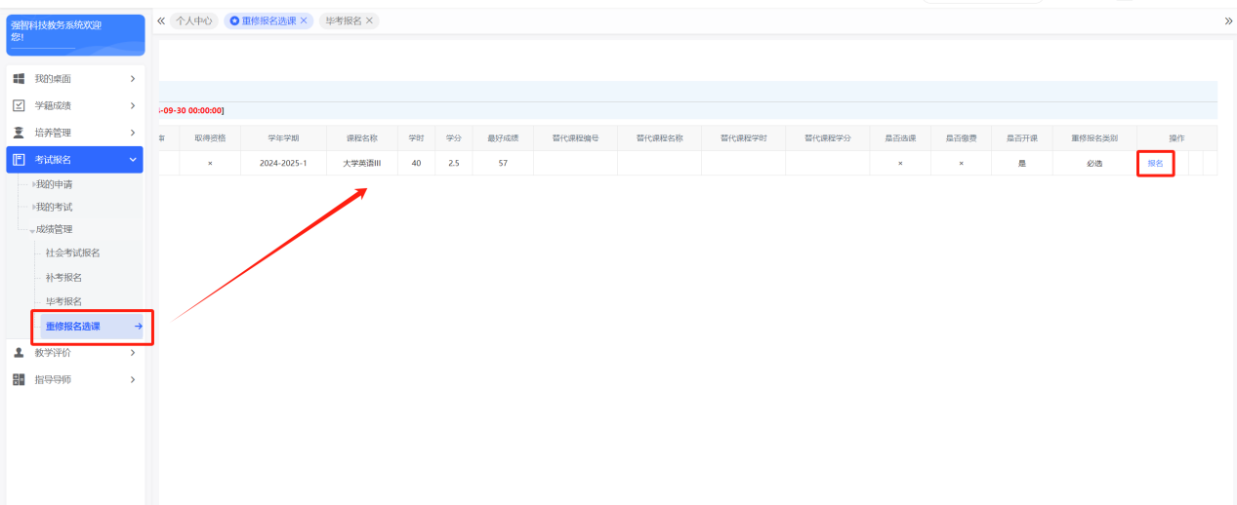

二、报名后点击选课按钮，里面展示的是本学期开课的具体班级，选择一个班级点击“选定”按钮即可，选课成功后，学生个人课表将显示该课程。

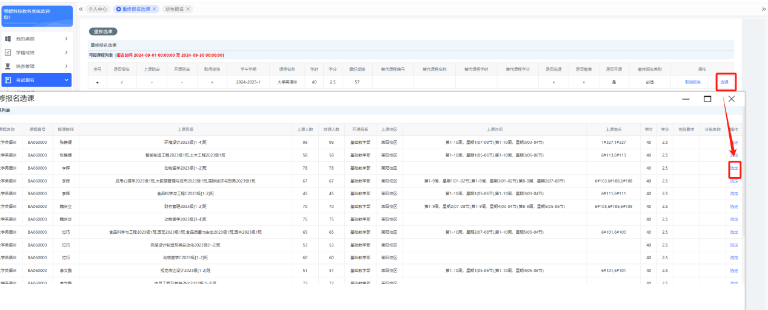

三、如果选定班级之后还想退课的话，则点击取消选课按钮。

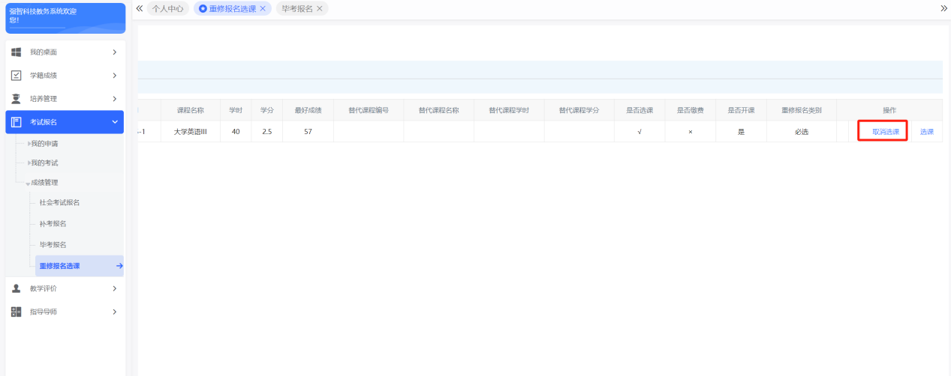

**特别注意：**

**课程界面排课人数2000，上课时间、地点为空的是自修班级，如需报名自修，点击该行记录后方“选定”即可。**

